Управление образования опеки и попечительства администрации муниципального образования Октябрьский район
Муниципальное бюджетное учреждение дополнительного образования
«Центр дополнительного образования Октябрьского района»

Сценарий
Конкурсно-игровой программы
«Яркий день с клоуном Тимошей».

на участие в областном заочном конкурсе программ, проектов и методических разработок в сфере организации отдыха и оздоровления детей и молодежи «Программный ориентир лета»

Номинация:
«Лучшие методические материалы (методические разработки),
реализованные в условиях организации
детского отдыха в 2019году»

Автор педагог-организатор
МБУДО «ЦДО»:
Маймахова М.Н.

С. Октябрьское,
2019г.

Сценарий праздника
«Яркий день с клоуном Тимошей»

Автор педагог- организатор: Маймахова Мирамгуль Насибуловна
Цель: способствовать созданию положительных эмоций у детей.
Задачи:
1.Прививать интерес к активному образу жизни, развивать фантазию и творческие способности воспитанников.
2. Формировать волевые качества: целеустремленность, выдержку, силу, ловкость.
3. Воспитывать чувство товарищества, смелость, внимательность.
Возраст детей: от 6 до 10 лет
Участники, реализующие сценарий: Ведущий, клоун Тимошка, вожатые волонтеры 2 человека, звукооператор, воспитатель ДОЛ.
Действующие лица: клоун Тимошка, Ведущий. (Особенность данного мероприятия: Клоун Тимошка, общается с детьми с помощью жестов, мимики и свисточка. Издавая звонкий писк, герой мероприятия призывает детей к действию, включает их фантазию, воспитывает внимательность и придает мероприятию яркий и неповторимый характер.)
Для подвижных игр: стулья, шарики, 2 обруча, прыгалка, кубики, цветной зонтик.
Описание игр см. приложение №1.

Под веселую музыку «Барбарики», участники праздника проходят в актовый зал и занимают свои места. (Дети не знают, кого ждут в гости.)
Ведущий: Здравствуйте, ребята!
Дети: здравствуйте!
Ведущий: кто из вас знает, какой сегодня день в нашем лагере?
Дети: сегодня «ЯРКИЙ ДЕНЬ!»
Ведущий: правильно, ребята! Скажите, а что у вас ассоциируется со словом яркий?
Дети начинают перечислять: Цветы, солнце, краски, радуга, шарики, клоуны…
Ведущий: правильно ребята!
вдруг включается громкая веселая музыка «СССР- Цирк» и на сцену со свистком и шарами забегает клоун Тимошка.
Ведущий: ой, ребята, посмотрите кто к нам в гости прибежал! это же клоун Тимошка!
Здравствуй, Тимошка! Поздоровайся с ребятами!
Клоун Тимошка начинает бегать по рядам и здороваться с детьми за руку, при этом посвистывая свистком и кивая головой.
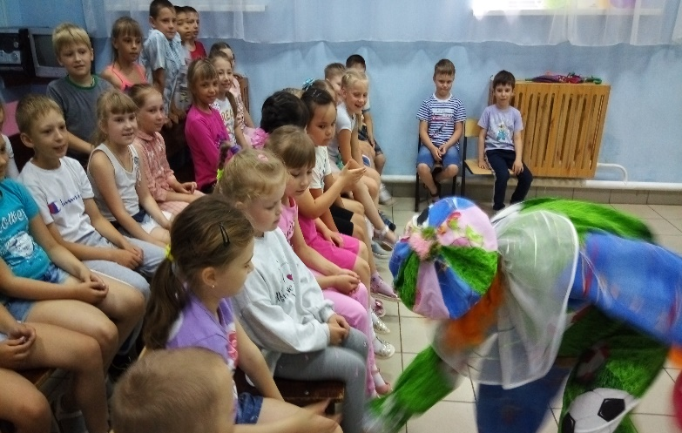
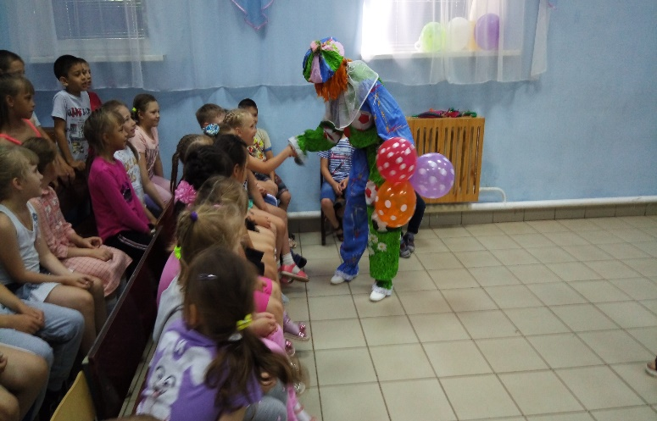

Ведущий: неееет, Тимошка, не так здороваться!
Тимошка останавливается, делает удивленный вид, при этом не говорит ни слова, а только свистит в свисточек. Потом снова бежит в зал и здоровается со всеми за ноги, снова посвистывая и кивая головой.
Ведущий: Тимошка, ну ты что! Забыл, как нужно здороваться? Как бы ты хотел, чтобы поздоровались с тобой?
Тимошка снова останавливается, чешет затылок и свистит задумчиво в свисток. А потом снова бежит в зал и начинает всех обнимать, радостно посвистывая в свисток.
Ведущий: Тимошка, идем сюда, посмотри, как их много, что ты будешь каждого за руку, за ногу и обнимать?
Тимошка: свистит и кивает головой.
Ведущий: смотри, Тимошка как поздороваюсь я! Здравствуйте, ребята!
Дети громко и хором: здравствуйте!!!
Тимошка запрыгивает на руки к ведущему от испуга.
Ведущий: Тимошка, слезай, ребята сказали тебе здравствуй! Теперь твоя очередь.
Тимошка, не вынимая свистка просвистывает слово ЗДРАВ-СТВУЙ-ТЕ.
Ведущий: Тимошка, а если еще и свисток убрать совсем хорошо получиться.
Тимошка вынимает свисток и говорит: Здравствуйте!
Дети хором: Здравствуй, Тимошка!
Тимошка снова свистит радостно в свисток и хлопает в ладошки!
Ведущий: Тимошка, ты знаешь, у нас в лагере сегодня праздник «Яркий день» и ты у нас сегодня такой яркий, такой нарядный и с шариками! Давай мы с ребятами и тобой поиграем!
Дети хором: Давайте поиграем!
Ведущий: Первая игра называется «Самый ловкий» Ведущий объясняет правила игры, Тимошка и вожатые- волонтеры помогают набрать команды.
Подвижная игра сопровождается веселой, танцевальной, детской музыкой. Так как количество участников праздника 50 человек каждую игру играют по несколько раз, чтобы все приняли участие.
Клоун Тимоша на протяжении всей игры, бегает, прыгает, подбадривает ребят, помогает набирать участников команды.
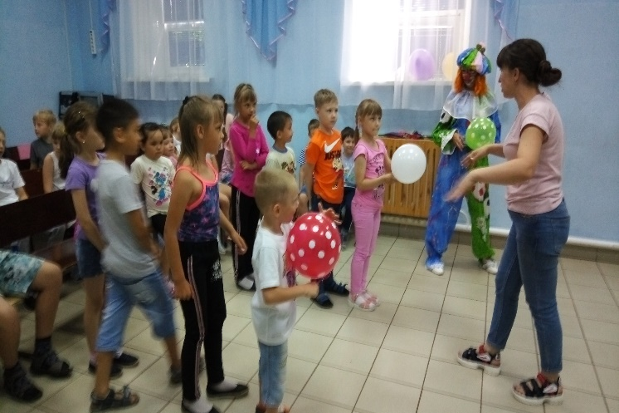
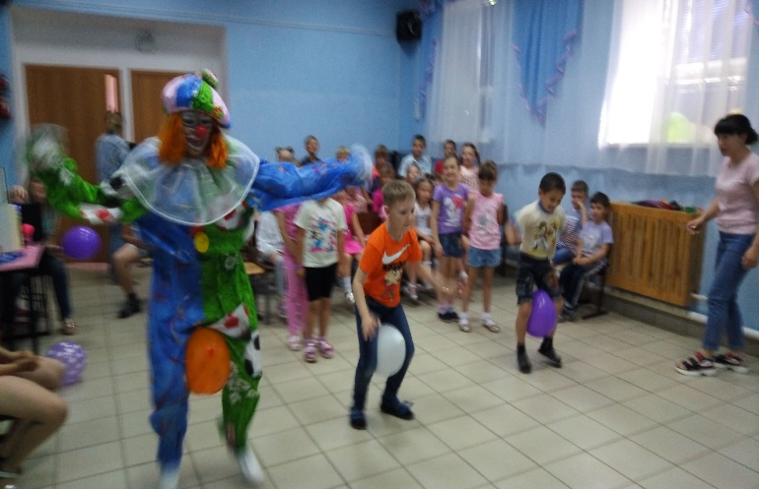

Ведущий: Тимошка, тебе понравилась эта игра?
Тимошка радостно свистит и одобрительно кивает, а затем показывает ведущему, что у него появилась идея (все действия сопровождаться звуком свитка).
Тимошка встает на середину зала и начинает показывать, что ему нужны три мальчика, изображается это все абсолютно без слов с помощью движений.
Ведущий: Тимошка, что ты задумал тебе нужны три сильных мальчика из зала?
Тимошка кивает головой и выбирает трех мальчишек. Добровольцы выходят на середину зала. Тимошка начинает по очереди показывать движения силачей, как это делают спортсмены-бодибилдеры. И звуком свистка сопровождает каждое движение и предлагает трем участником повторять за ним движения. После парочки эффектным движений, Тимошка ставит участников в ряд и сцепляет им руки между собой и по его сигналу включает мелодия «Лебединое озеро» и участники по волшебству превращаются из силачей в маленьких, изящных лебедей. Тимошка, снова показывает пару движений, которые ребята должны повторить. Все это представление вызывает дикий восторг и смех участников праздника.
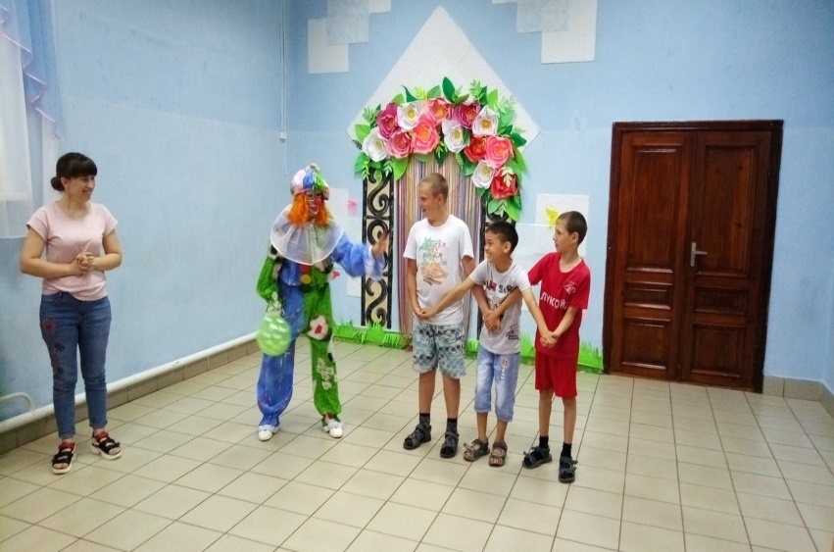
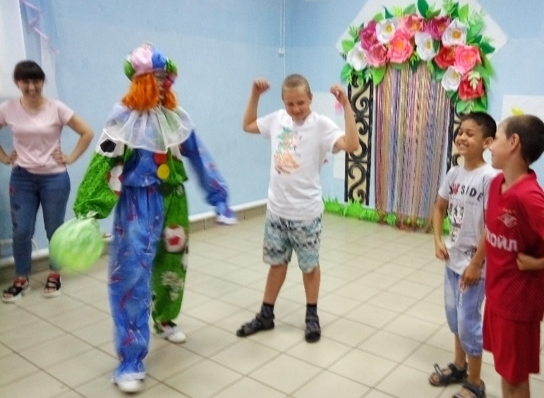

Ведущий: Тимошка, ну ты и хитрец! Ладно я предлагаю поиграть еще в одну игру, которая называется «Самый быстрый» Ведущий объясняет правила игры, Тимошка и вожатые- волонтеры помогают набрать команды.
Подвижная игра сопровождается веселой, танцевальной, детской музыкой. Так как количество участников праздника 50 человек каждую игру играют по несколько раз, чтобы все приняли участие.
Клоун Тимоша на протяжении всей игры, бегает, прыгает, подбадривает ребят, помогает набирать участников команды.
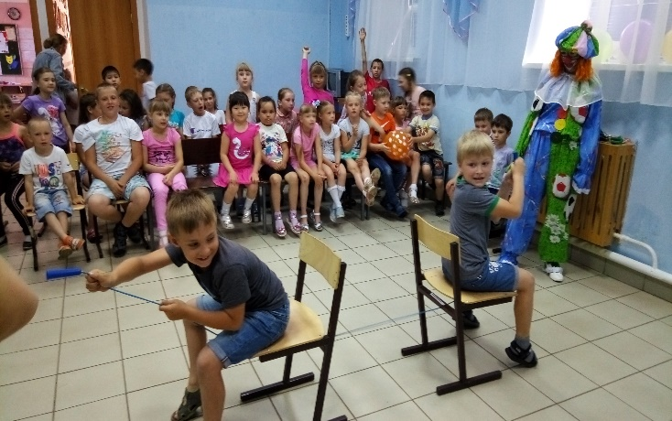
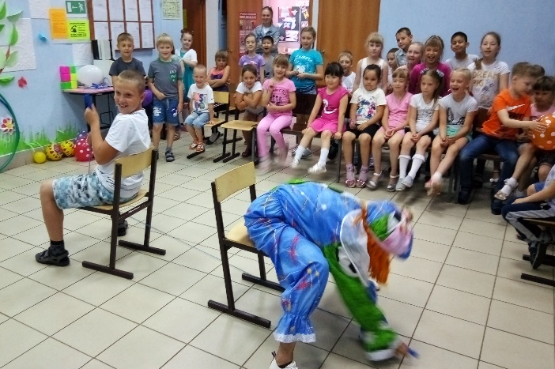

По завершению игры Тимошка снова радостно хлопает в ладошки, ребята рассаживаются на места. И у Тимошки снова возникает идея. (все действия сопровождаться звуком свитка).
Ведущий: ребята, Тимошка снова что-то придумал!
Тимошка тем временем объясняет жестами, что ему нужны четыре девочки. Тимошка показывает движениями, юбочку, крутит пальчиком локоны и изображает девочку, озвучивая действие свистком.
Ведущий: Кажется, наш Тимошка хочет пригласить на сцену девочек. Помогает клоуну выбрать четырех девочек.
После того как девочки вышли на середину зала, Тимошка начинает показывать по очереди различные движения, похожие на движения фотомоделей и просит девочек повторять эти движения, а затем делает вид, что их фотографирует, изображая папарацци. (приседает на колени, падает на пол и фотографирует снизу, сбоку и т.д.)
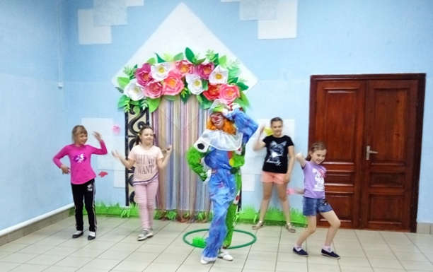

Ведущий: Тимошка, ну ты весельчак, насмешил наших девочек.
Тимошка одобрительно кидает головой и весело посвистывает в свисток, слегка балуясь и воображая.
Ведущий: ну ладно, ладно, хватит воображульничать, мы играть пришли или как?
Давайте дальше играть?
Дети и Тимошка хором: Даааа!
Ведущий: Теперь давайте поиграем в игру «Самый меткий»! Ведущий объясняет правила игры, Тимошка и вожатые- волонтеры помогают набрать команды.
Подвижная игра сопровождается веселой, танцевальной, детской музыкой. Так как количество участников праздника 50 человек каждую игру играют по несколько раз, чтобы все приняли участие.
Клоун Тимоша на протяжении всей игры, бегает, прыгает, подбадривает ребят, помогает набирать участников команды.
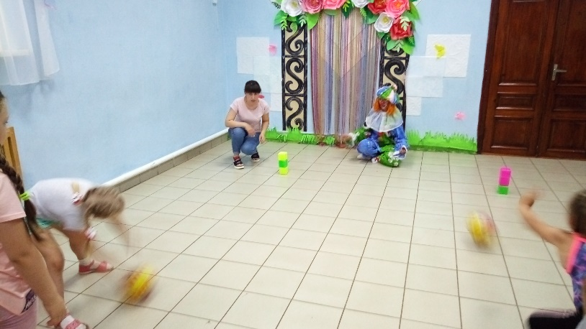

Ведущий: вот здорово, какие у нас тут все меткие!
Тимошка, изображая хулиганистую походку, посвистывая в свисток, потирает ручки и направляется к ребятам в зал.
Ведущий: Тимоша, ну ты чего опять вздумал похулиганить?
Тимоша останавливается, делает застенчивый вид и крутит носочком правой ноги, изображая невинного ангелочка.
Ведущий: Ну что, ребята, позволим Тимошке пошалить?
Дети хором: Дааааа!
Тимошка радостно свистит в свисток и бежит в зрительный зал и выбирает самого рослого мальчика среди всех и двух маленьких девочек, выводит всех в центр зала.
Девочкам дает прыгал в руки и просит их растянуть во всю длину по полу. Мальчика просит перешагнуть через прыгалку. (Все это клоун Тимошка объясняет жестами и с помощью свистка, не проронив ни единого слова) Мальчик легко перешагивает прыгалку, затем Тимошка просит девочек поднять прыгалку, все выше и выше, задание для мальчика становиться сложнее, для зрителей зрелищнее. Мальчик, не прилагая особых усилий перешагивает прыгалку каждый раз. Тимошка показывает жестами и звуками, что мальчик молодец, но тем не менее это не конец задания. Задание усложняется после того, как Тимошка завязывает мальчику глаза и просит перешагнуть прыгалку. Мальчик начинает перешагивать прыгалку, затем поднимает ногу все выше и выше, а Тимошка тем временем подзывает девочек в сторону вместе с прыгалкой и свитом подбадривает мальчика, в то время как тот пытается перешагнуть несуществующую преграду. И наконец Тимошка развязывает глаза Участнику, и он видит, что выполнил шуточное задание. (Зрители и участники праздника в восторге от происходящего, смех не покидает зал ни на минуту)
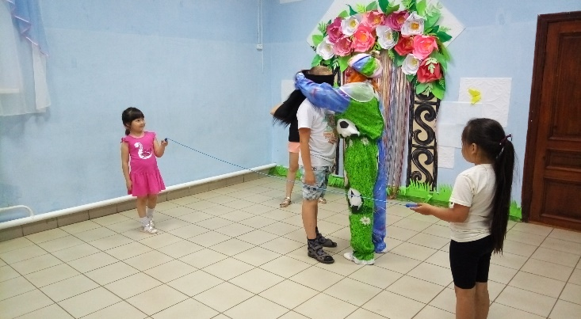
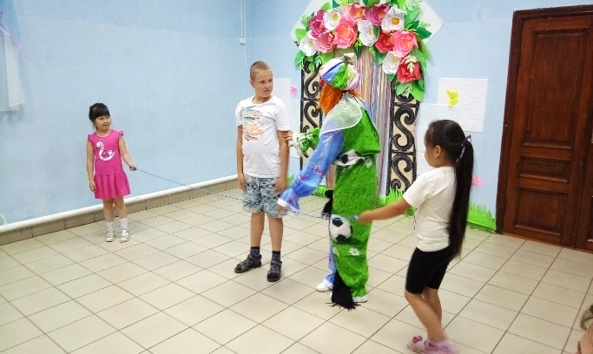

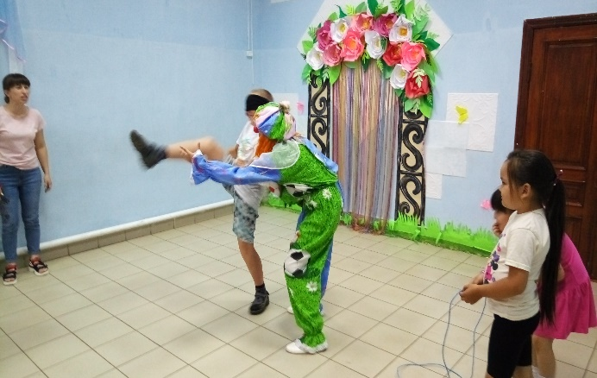

Ведущий: Какой же ты Тимошка озорник! Зачем так подшутил, но все остались довольны!? Ну тогда ладно! Играем дальше! Следующая игра называется «Самый проворный» Ведущий объясняет правила игры, Тимошка и вожатые- волонтеры помогают набрать команды.
Подвижная игра сопровождается веселой, танцевальной, детской музыкой. Так как количество участников праздника 50 человек каждую игру играют по несколько раз, чтобы все приняли участие.
Клоун Тимоша на протяжении всей игры, бегает, прыгает, подбадривает ребят, помогает набирать участников команды.
Ведущий: и самым проворным оказался _________________, Тимоша ты устал? Совсем запыхался, бедняга!
Тимоша падает на пол и изображает уставший вид.

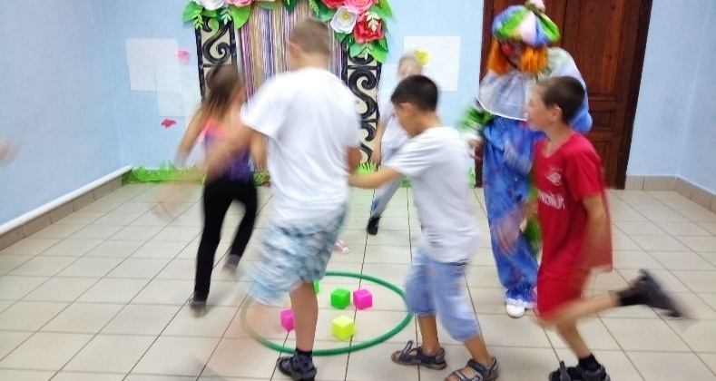
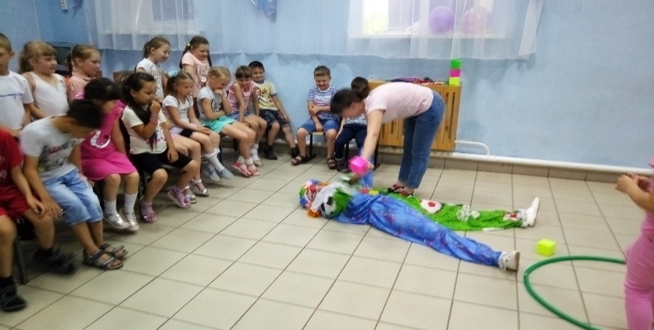

Тимоша встает и требует продолжения праздника, веселым и озорным танцем, в ходе которого его начинают фотографировать, а он начинает позировать.
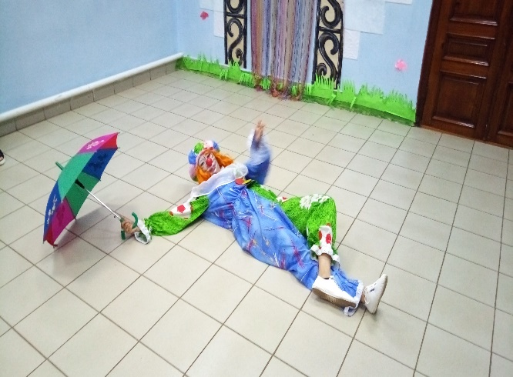
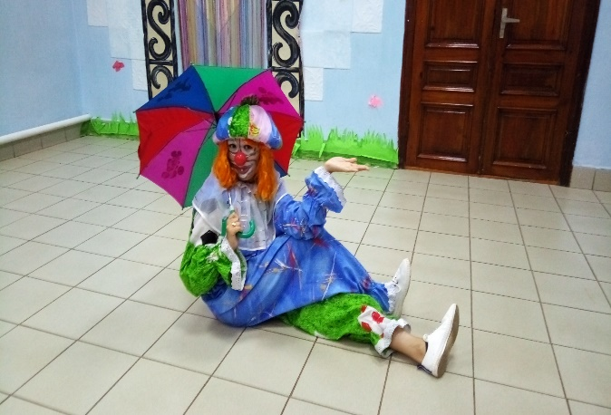

Ведущий: ну, как вам ребята, весело с Тимошей?
Дети хором: Дааа!
Ведущий: Будем играть еще? Следующая игра называется «Самый шустрый»
Ведущий объясняет правила игры, Тимошка и вожатые- волонтеры помогают набрать команды.
Подвижная игра сопровождается веселой, танцевальной, детской музыкой. Так как количество участников праздника 50 человек каждую игру играют по несколько раз, чтобы все приняли участие.
Клоун Тимоша на протяжении всей игры, бегает, прыгает, подбадривает ребят, помогает набирать участников команды.
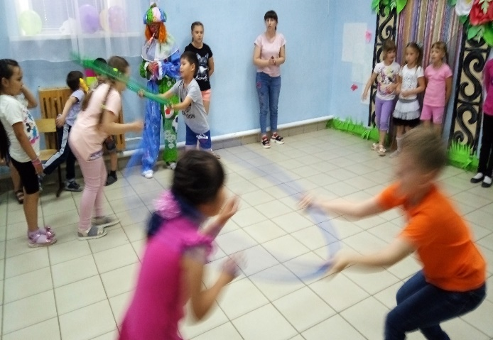

Ведущий: уф, как все быстро, да шустро! Я прямо умаялась, Тимошка, давай посидим-отдохнем?
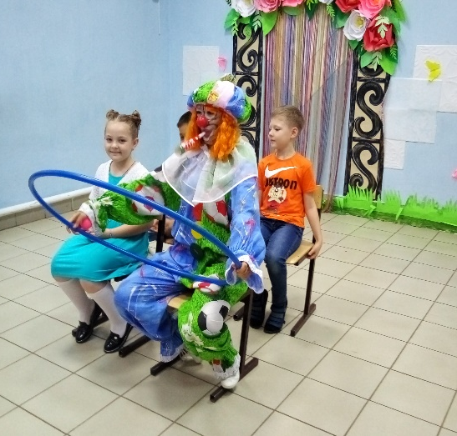
Тимошка подставляет ведущей стульчик, а затем вожатые ставят 4 стула, образуя кабину автомобиля, по 2 стула 2 ряда. Выбирает из зала одну девочку, сажает рядом с собой, затем выбирает двух мальчиков сажает позади. Берет в руки большой обруч вместо руля, и большую дудку. Просит ребят пристегнуть ремни и начинает заводить машину (все действия озвучиваются свистком и дудкой). Машина не заводиться, Тимошка снимает ремень, встает позади автомобиля и пытается толкнуть. Устает, открывает заднюю дверь и просит мальчиков подтолкнуть, а сам садиться за руль и газует. Наконец изображает, что машина завелась и машет мальчикам рукой, приглашая быстрее запрыгнуть в автомобиль. Поездка продолжается, Клоун газует, подпрыгивает на кочках, сигналит, объезжает воображаемые ямки и кочки, при этом просит ребят подыграть ему. (все это действие сопровождается смехом юных зрителей.)
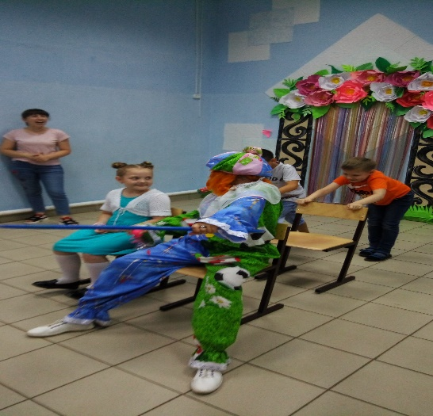
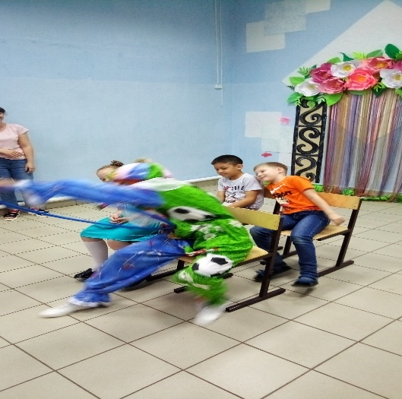

Ведущий: Вот здорово, прокатились! Вам понравилось, ребята?
Дети хором: Даааа!
Ведущий: ну что ж Тимошка, наш праздник подходит к концу, пришло время прощаться!
Тимошка просит подождать минутку, бежит за своим сундучком и достает оттуда леденцы «Чупа-чупс» и начинает раздавать детям.
Звучит веселая музыка. Фото на память. После мероприятия, ребята отправляются по своих отрядам и выполняют поделку «Веселый клоун- Тимошка».
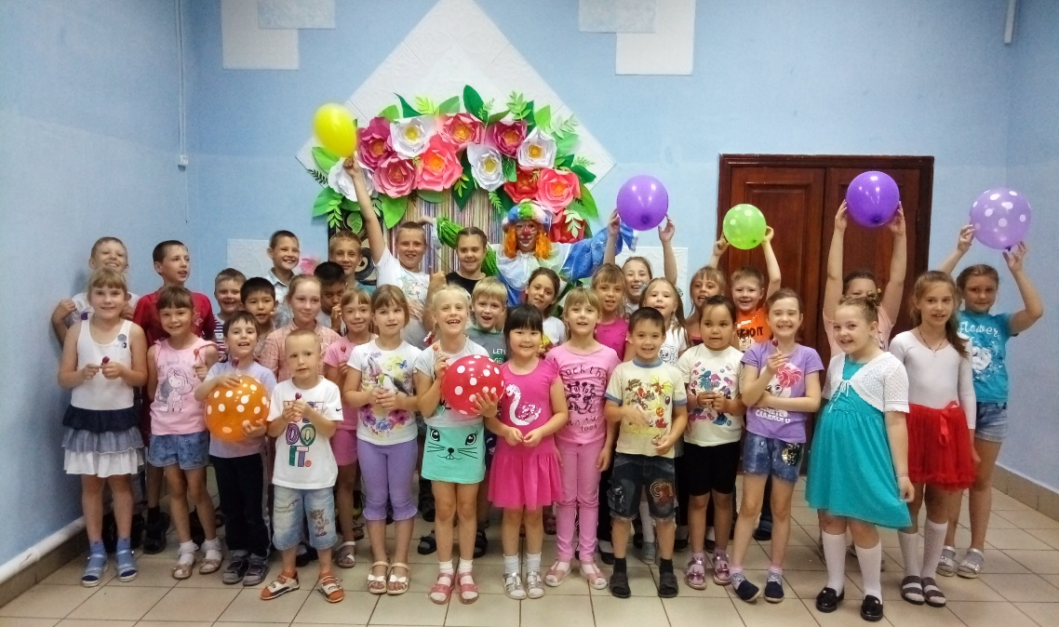

Приложение №1.

Игра «Самый ловкий»

Для игры требуется: 2 шарика
2 команды по 5 человек, выстраиваются друг за другом в колону.
Первый игрок зажимает между коленями шарик, прыгает до стены и обратно, затем передает шарик участнику из своей команды. Выигрывает та команда, чьи участники быстрее выполнили задание. (Если шарик падает, участник выполняет задание заново.)
Ведущий объясняет правила игры, Тимошка и вожатые- волонтеры помогают набрать команды.
Подвижная игра сопровождается веселой, танцевальной, детской музыкой. Так как количество участников праздника 50 человек каждую игру играют по несколько раз, чтобы все приняли участие.
Клоун Тимоша на протяжении всей игры, бегает, прыгает, подбадривает ребят, помогает набирать участников команды.

Игра «Самый быстрый»

Для игры требуется: 2 стула и прыгалка.
Стулья должны стоять спинками к друг другу, под стульями протягивается прыгал так, чтобы перед стульями были равные отрезки прыгалки.
Задача участников: сесть на стулья и по команде ведущего схватить и потянуть за конец прыгалки, кто первый схватил и перетянул прыгалку на свою сторону, тот и победил.
Ведущий объясняет правила игры, Тимошка и вожатые- волонтеры помогают выбрать участников игры.
Подвижная игра сопровождается веселой, танцевальной, детской музыкой. Так как количество участников праздника 50 человек каждую игру играют по несколько раз, чтобы все приняли участие.
Клоун Тимоша на протяжении всей игры, бегает, прыгает, подбадривает ребят, помогает набирать участников.

Игра «Самый меткий»

Для игры требуется: шесть пластмассовых кубика, 2 мячика.
2 команды по 5 человек, выстраиваться друг за другом.
Каждый участник по очереди должен с помощью маленького мячика сбить 3 кубика, которые образуют пирамиду. Подсчитываться общее количество раз, которое команды сбила пирамидку.
Ведущий объясняет правила игры, Тимошка и вожатые- волонтеры помогают набрать команды.
Подвижная игра сопровождается веселой, танцевальной, детской музыкой. Так как количество участников праздника 50 человек каждую игру играют по несколько раз, чтобы все приняли участие.
Клоун Тимоша на протяжении всей игры, бегает, прыгает, подбадривает ребят, помогает набирать участников команды.

Игра «Самый проворный»

Для игры требуется: один обруч, кубики пластмассовые по количеству участников.
5-6 участников, в середину обруча складываются кубики, участники становятся вокруг обруча. Включается танцевальная музыка, пока она играет, участники танцуют вокруг, как только музыка замолкает, участники должны схватить кубик из обруча, тот кому не досталось кубика, выбывает и забирает с собой кубик. Побеждает тот, то заполучил последний кубик.
Ведущий объясняет правила игры, Тимошка и вожатые- волонтеры помогают выбрать участников игры.
Подвижная игра сопровождается веселой, танцевальной, детской музыкой. Так как количество участников праздника 50 человек каждую игру играют по несколько раз, чтобы все приняли участие.
Клоун Тимоша на протяжении всей игры, бегает, прыгает, подбадривает ребят, помогает набирать участников.

Игра «Самый шустрый»

Для игры потребуется: 2 обруча.
Две команды по 5-6 человек. Выбирается капитан команды. Который надевает на себя обруч, с помощью которого он переводит всех участников команды на другую сторону. Капитан, добегая до своей команды надевает обруч на себя и участника, перебегает на другую сторону и оставляет участника там, так пока не переведет т всю команду. Побеждает, «Самый шустрый» капитан.
Ведущий объясняет правила игры, Тимошка и вожатые- волонтеры помогают выбрать участников игры.
Подвижная игра сопровождается веселой, танцевальной, детской музыкой. Так как количество участников праздника 50 человек каждую игру играют по несколько раз, чтобы все приняли участие.
Клоун Тимоша на протяжении всей игры, бегает, прыгает, подбадривает ребят, помогает набирать участников.

